Подвижные игры на логопедических занятиях
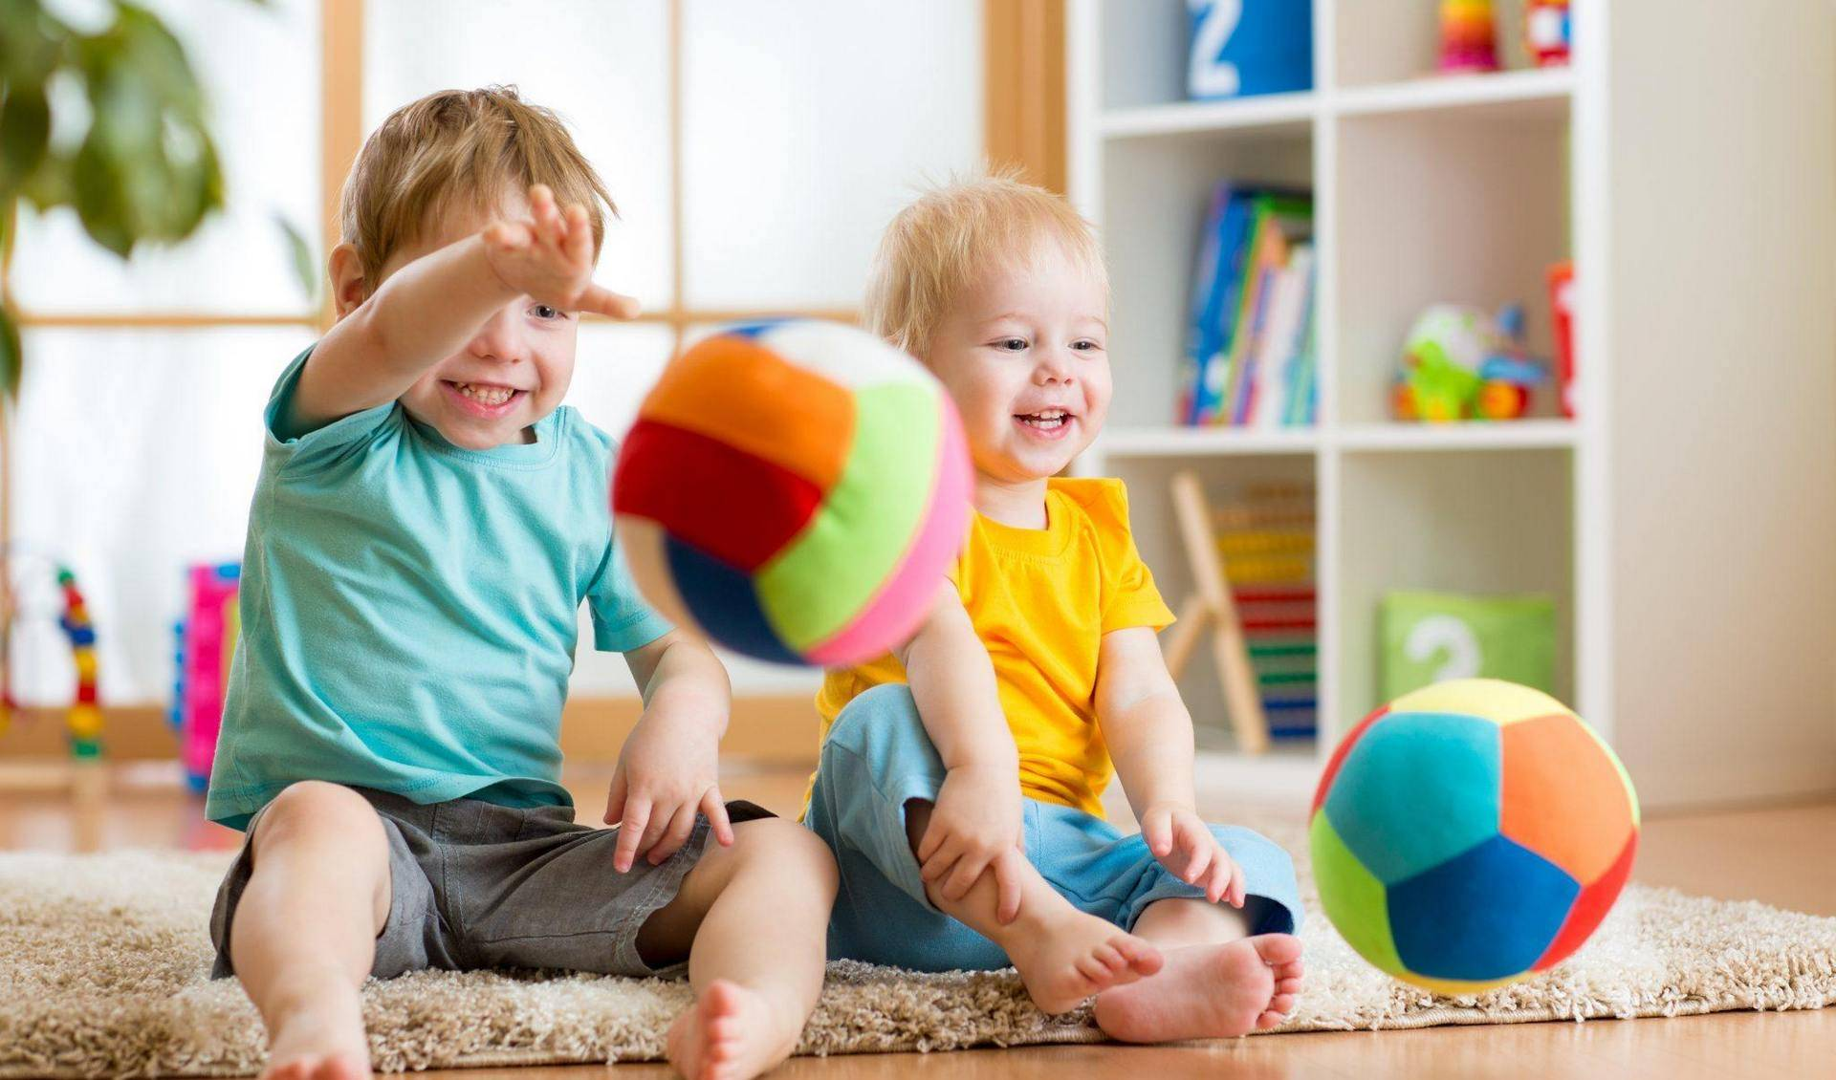
Учеными доказано, чем выше двигательная активность ребёнка, тем лучше развивается его речь. Взаимосвязь общей и речевой моторики изучена и подтверждена исследованиями многих крупнейших учёных, таких как И.П. Павлов, А.А. Леонтьев, А.Р. Лурия. Когда ребенок овладевает двигательными умениями и навыками, развивается координация движений.
Подвижные игры, соединенные с дидактическими задачами обучения, решают следующие образовательные задачи:
- Развитие мотивации и речевой инициативы;
- Развитие слухового внимания;
- Расширение и активизация словаря, усвоение грамматических категорий;
- Развитие фонематических процессов, подготовка к обучению грамоте;
- Развитие высших психических функций, ориентировки в пространстве.

Варианты игр:
Подвижные игры, способствующие развитию фонематического слуха, звукового анализа, синтеза и подготовке к обучению грамоте. Например, проводя подвижную игру «Цветы и пчелки», цель которой развитие фонематического восприятия, дифференциация на слух звуков по твердости и мягкости, логопед называет слова с твердыми и мягкими звуками, изучаемыми на занятии, дети, услышав слово с твердым звуком, подбегают к синему цветку, с мягким звуком - к зеленому цветку, которые разложены на полу.
Игры, направленные на формирование грамматического строя речи. С помощью этих игр закрепляется умение употреблять в речи предлоги, развиваются пространственные представления. Например, игра «Прятки». Цель: употребление в речи простых и сложных предлогов, выделение их из предложения, развитие пространственных представлений. Дети прячут игрушки. Логопед пытается их найти. Просит помочь ему, сказать куда спрятали. Дети говорят: «Я спрятал игрушку под стол, я достал игрушку из-под стола».
Подвижные игры, обогащающие словарь детей («Мяч бросай – слово называй»). Эту игру можно применить для закрепления любой лексической темы.
Подвижные игры на автоматизацию звука («Бег с барьером» - преодолеваем барьеры и называем слова на определенный звук).

Учитель-логопед Теплицкая П.С.

